Pittura del ‘400
La pittura ha un ruolo importante nell’arte rinascimentale ed in particolare il disegno, che permette di elaborare nuove forme e realizzare progetti più dettagliati. I pittori rinascimentali utilizzano nuovi materiali e nuove tecniche che arricchiscono le loro possibilità espressive come la tecnica a olio, i pastelli e la sanguigna e nuove tecniche per la realizzazione di affreschi. Fra I maggiori pittori del 400 abbiamo Masaccio, Piero della Francesca, Botticelli, Mantegna, Bellini, Antonello da Messina.
La pittura Fiamminga e Antonello da Messina
Nell’Europa del quattrocento le Fiandre rappresentano un altro importante centro artistico. Qui nasce e si sviluppa la pittura Fiamminga. Essa è caratterizzata da un’indagine minuziosa della realtà, raffigurata in ogni minimo particolare grazie anche all’uso della pittura a olio, inventata proprio qui nelle Fiandre
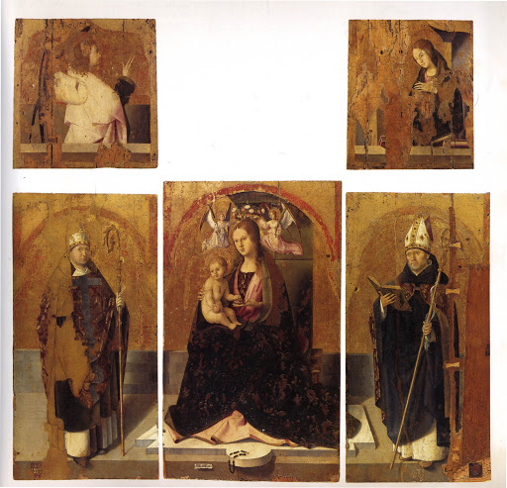
Nella cittadina di Bruges, nelle Fiandre, lavora per alcuni anni Antonello da Messina. Egli apprende così la tecnica della pittura a olio. I suoi dipinti sono caratterizzati da colori caldi e pastosi, sfumati dal chiaro allo scuro, che sembrano imbevuti di luce. Antonello dipinge molti ritratti ma anche quadri di soggetto religioso; alcune opere famose sono il S. Gerolamo nello studio, S. Sebastiano, diverse Crocifissioni che hanno come sfondo la città di Messina. Un’opera importante si trova anche al Museo Regionale di Messina ed è il Polittico di S. Gregorio.

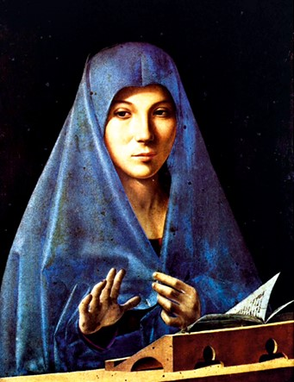
Altro dipinto importante di Antonello è l’Annunciata. Nell’opera la Vergine Maria è ritratta pochi attimi dopo che l’angelo le ha annunciato che diverrà la madre di Dio. Il volto della Madonna emerge illuminato contro un fondo scurissimo. La mano sinistra tiene stretto il manto, mentre la destra è alzata in un gesto che sembra essere di sorpresa, ma anche di accettazione di ciò che le dovrà accadere. I particolari del volto sono realizzati con molto realismo mentre l’espressione della Madonna è intensa.

